Savu Tiberiu-Mihai – Grupa 3, Anul 2

La stagiul de practica am lucrat la o aplicatie Desktop realizata in limbajul Python, in care a fost facuta si baza de date. Baza de date cuprinde informatiile legate de un magazin, care poate fi de orice tip.

**Baza de date se numeste Magazin.db**

Tabele:

* Vanzator
* Produse
* Comenzi
* Detalii_comanda

Crearea tabelelor s-a realizat tot in programul Python:

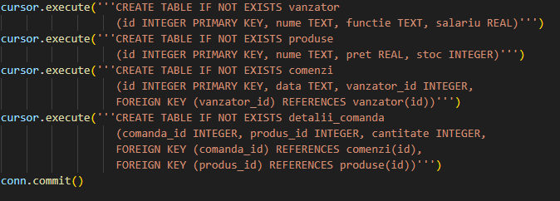

Inserarea datelor in tabele:

